GUÍA DE TECNOLOGÍA
NOMBRE:
CURSO: | 6° Básico | FECHA: | Semana 21
OBJETIVO: OA5 Usar software para organizar y comunicar los resultados de investigaciones e intercambiar ideas con diferentes propósitos, mediante: › programas de presentación para mostrar imágenes, diagramas y textos, entre otros › hojas de cálculo para elaborar tablas de doble entrada y diseñar gráficos de barra simple y doble, circulares y de línea, entre otros.
Contenidos: Uso de Power Point
Objetivo de la semana: Insertar un diagrama de jerarquía para hacer un árbol genealógico, en una diapositiva en power point.
Habilidad: Representar
Instrucciones
Estimados alumnos y alumnas: En la siguiente guía de trabajo, deberán desarrollar las actividades planeadas para la clase que ha sido suspendida por prevención. Las instrucciones están dadas en cada ítem.
¡Éxito!
Representar es mostrar un concepto de forma pictórica y simbólica.
Para comenzar necesitas saber de qué se trata la habilidad de representar y qué es un diagrama de jerarquía en power point.

Un Diagrama de jerarquía es un elemento gráfico que nos permite ordenar una serie de datos.

Inserta un diagrama de jerarquía en power point.
Inserta un diagrama de jerarquía (por ahora dibújalo) Con los personajes principales, secundarios y terciarios de tu película favorita.

Ejemplo:
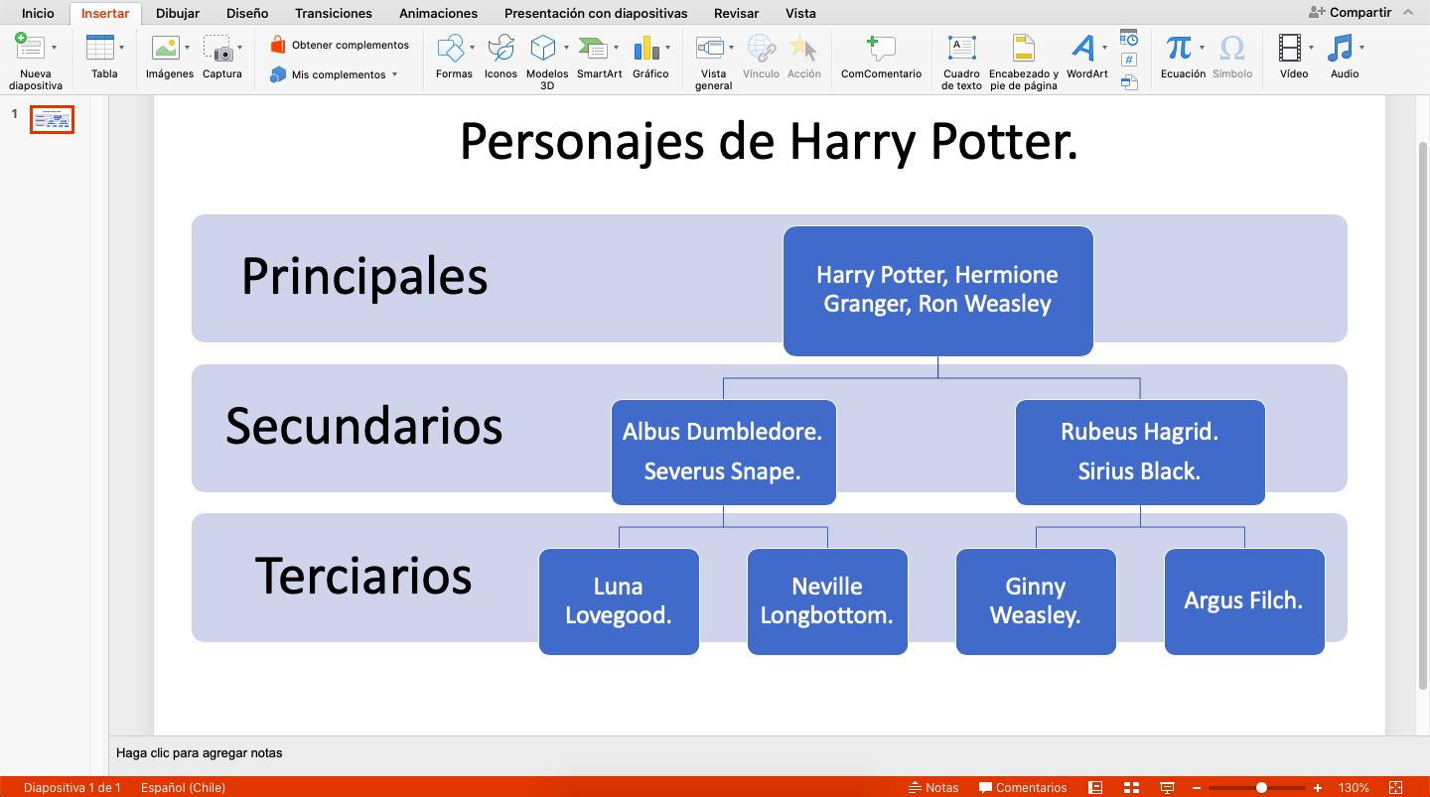

Dibuja Aquí tu diagrama de jerarquía

Responde las asiguientes preguntas relacionadas con lo realizado en la guía:
¿Qué es un diagrama de jerarquía?
___________________________________________________________________________________________
___________________________________________________________________________________________

¿Para qué nos puede servir? ___________________________________________________________________________________________
___________________________________________________________________________________________

¿Para qué se utiliza Power Point?
___________________________________________________________________________________________
___________________________________________________________________________________________

